**Homilie – Pinksteren – jaar C 09.06.2019** *Handelingen 2, 1-11 / Romeinen 8, 8-17 / Johannes 14, 15-16.23b-26*

Wat zou ik er graag bij geweest zijn op die dag toen de leerlingen vol vuur hun getuigenis hebben gegeven! Het moet een geweldige gebeurtenis geweest zijn. Eerst wel een beetje angstaanjagend, dat gedruis alsof er een hevige wind opstak. De voorbije dagen hebben we zo een paar onweders te verduren gekregen. Zoiets ongeveer moet het geweest zijn, maar dan zonder die regen erbij. Maar dan gaan de deuren open. De apostelen beginnen te spreken met zoveel vuur dat iedereen wordt aangestoken door hun enthousiasme. Je hoeft niet te verstaan wat zij zeggen, hun uitstraling zegt meer dan genoeg.

Spijtig genoeg leeft het Pinksterfeest niet zo bij heel wat mensen. De heilige Geest is blijkbaar te vaag, niet zichtbaar genoeg. Toch is Pinksteren in feite het belangrijkste feest, want zonder het getuigenis van de leerlingen op die eerste pinksterdag, zouden wij helemaal niets gehoord hebben over Jezus en over alles wat Hij gedaan en gezegd heeft. We zouden niets geweten hebben van die wonderbare gebeurtenissen rond zijn dood en opstanding. Die waren zo ingrijpend dat de leerlingen tijd nodig hadden om ze te laten bezinken, om ze werkelijk te laten doordringen. Als je de ene dag geconfronteerd wordt met de dood van je Meester en de andere dag met zijn opstanding uit de dood, dan is dat teveel om te kunnen bevatten. Dat gaat te snel, dat heeft tijd nodig om het te begrijpen.

In de teksten over de verrijzenis en het getuigenis van de apostelen spelen tijdsaanduidingen een rol: er is sprake over ‘de derde dag’, ‘veertig dagen’, ‘vijftig dagen’. De symboliek van die getallen wil iets uitdrukken dat veel dieper gaat dan alleen maar een aantal dagen.

Op de derde dag troffen de vrouwen het graf leeg. Wat was er gebeurd op die tweede dag, in die tussentijd? Wat gebeurt er allemaal tussen Pasen en Pinksteren? Er is een gezegde: *‘Als Pasen en Pinksteren op één dag vallen’* en dan bedoelen ze dat iets niet haalbaar is, dat het onmogelijk is. Het geeft goed aan dat dingen tijd nodig hebben, soms veel tijd.

De evangeliën vertellen ons wel over de tijd tussen het sterven en verrijzen van Jezus. Dan verschijnt Jezus aan zijn leerlingen. Maar dat is nog niet genoeg. Ze hebben meer tijd nodig. En toen Jezus na veertig dagen voor hun ogen ten hemel opsteeg, kwam er opnieuw een tijd van wachten. Nog tien dagen, de tijd van God verborgen handelen. Pas als het getal van de volheid bereikt is, de vijftigste dag, 7 x 7 + 1, komt alles aan het licht. Dan gaan de ogen open voor Gods reddend handelen, kan Gods adem lucht geven, letterlijk, aan die leerlingen die nog in benauwdheid samen zaten. En wie lucht heeft, die kan zingen, die kan krachtig getuigen, op zo’n manier dat het aanstekelijk werkt op ieder die het ziet en hoort.

De gebeurtenissen waarover de tekst uit Handelingen vertelt (de eerste lezing), vinden plaats tijdens het Wekenfeest, wanneer de joden de eerste vruchten offeren van de oogst. Dat feest is vijftig dagen na Pesach, wanneer de joden de bevrijding uit Egypte gedenken. Veertig jaar trekt het volk door de woestijn naar het Beloofde Land. Veertig dagen zijn er tussen Pasen en Hemelvaart. En daarna nog eens tien tot Pinksteren. Dat maakt vijftig. Niet alleen is de eerste oogst op het veld rijp, maar in de leerlingen is de eerste oogst die door Jezus gezaaid is met zijn sterven en verrijzen ook tot wasdom gekomen. Ze zijn er nu klaar voor, ze hebben genoeg tijd gehad om het allemaal tot zich te laten doordringen. Ze waren klaar om te getuigen.

Wat hebben die leerlingen gezegd op die eerste Pinksterdag? Misschien is het niet zo belangrijk om letterlijk te weten wat ze hebben gezegd. Maar de mensen die van overal gekomen waren voor dat populair Wekenfeest, uit alle mogelijke landen – er werden er heel wat opgesomd in de eerste lezing – al die mensen zagen de leerlingen vol vuur spreken, velen in een taal die niet de hunne was, en toch werd iedereen geraakt door het enthousiasme van de leerlingen.

Hun bezield getuigenis spreekt de taal van het hart, de taal van de liefde, de taal van God. Als wij onze krampachtigheid durven loslaten, verstaan we Gods taal en kunnen we die ook spreken. Dan durven wij op onze beurt getuigen, in onze taal en met de tekenen ven onze tijd, vol vuur, van Jezus, de Levende. Dan spreken we niet zelf, maar spreekt de Geest in ons, dan spreken we op de adem Gods.

[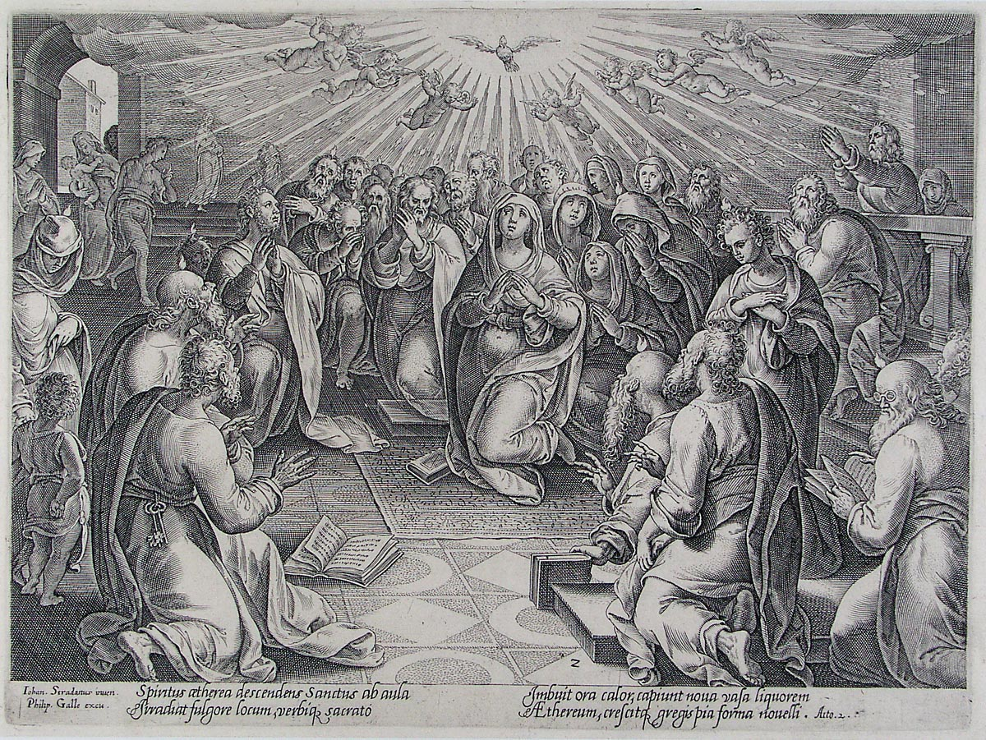](https://www.google.be/url?sa=i&rct=j&q=&esrc=s&source=images&cd=&cad=rja&uact=8&ved=2ahUKEwjhl-_1otjiAhUIbFAKHdxRCRwQjRx6BAgBEAU&url=https%3A%2F%2Fwww.geheugenvannederland.nl%2Fnl%2Fgeheugen%2Fview%3Fcoll%3Dngvn%26identifier%3DBVB01%253AL19647CPK&psig=AOvVaw3TkOQkOyi2u_mP02Wthx28&ust=1560027814204727)

*‘Uitstorting van de heilige Geest’, graficus Philips Galle, ontwerper Stradanus, 1575, Collectie 16de eeuwse Noord- en Zuid-Nederlandse grafiek.*

*Jan Verheyen – Lier.*

*Pinksteren C – 9.6.2019*

*(Inspiratie: o.a. Liturgiekatern, Jg. 6 nr. 5, juni-juli 1019, In uw midden. Liturgische uitgaven)*